Фінальний проект I
Тема:
Мета:вдосконалення навичок у використанні Python для розв’язання складних завдань;інтеграція методів програмування в одну програму, що складається з багатьох різних елементів.
Хід роботи
1. 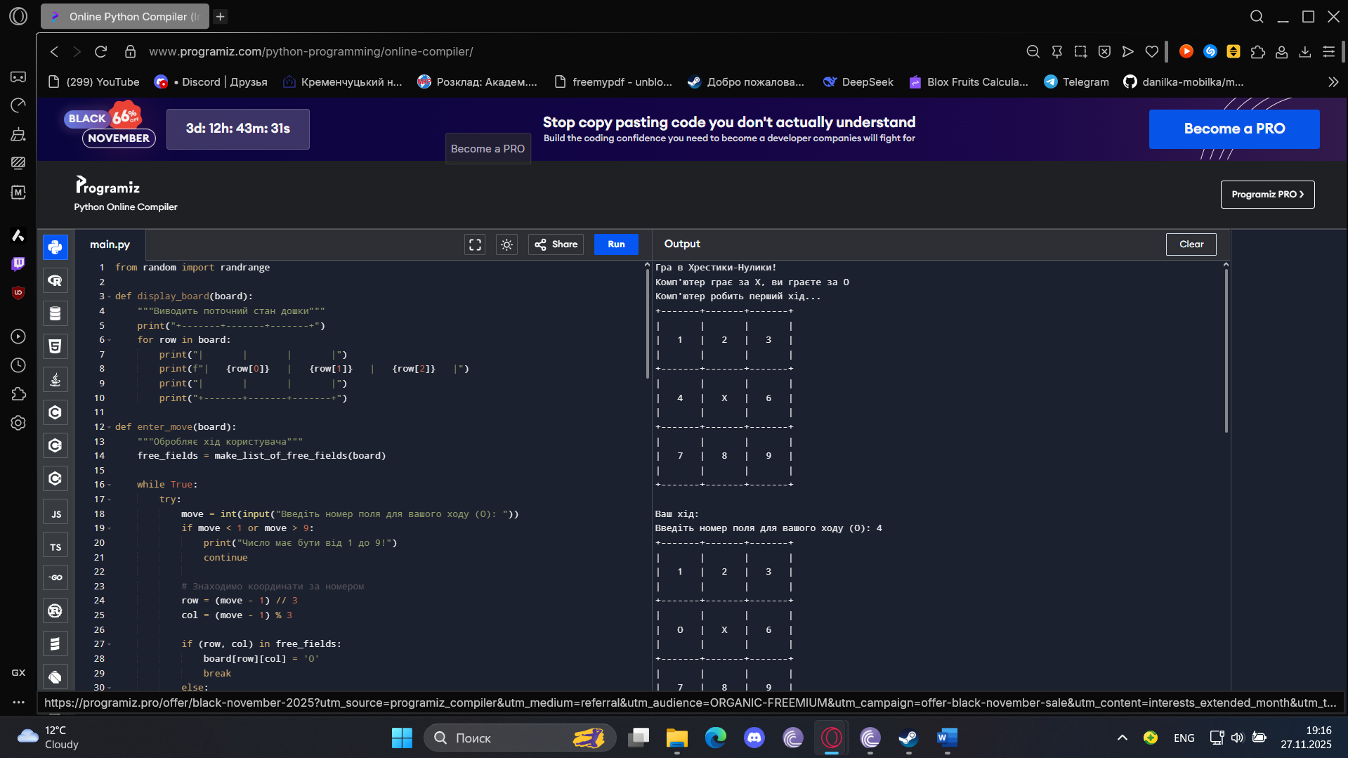
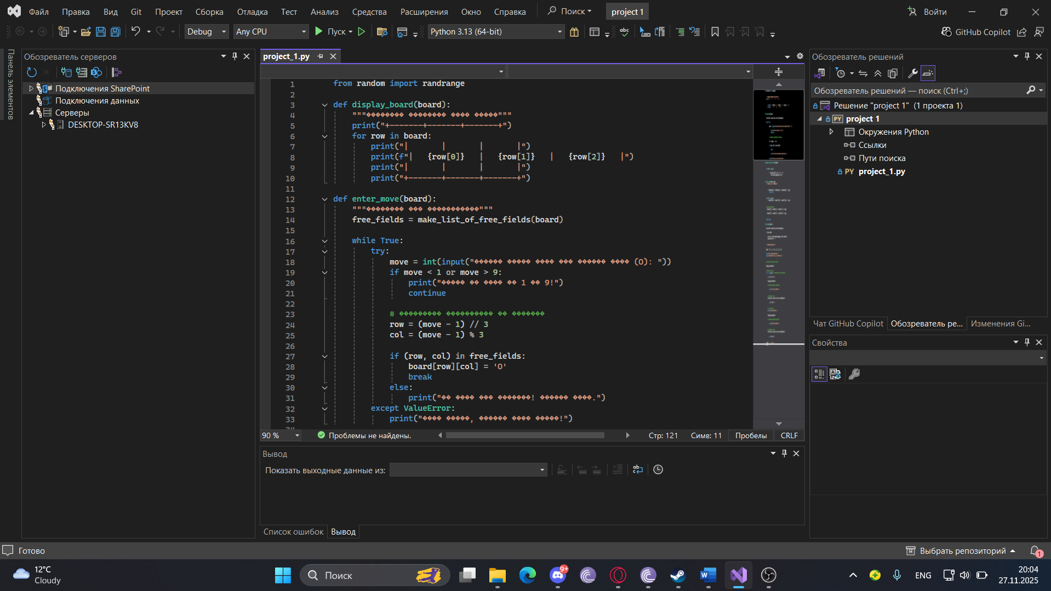

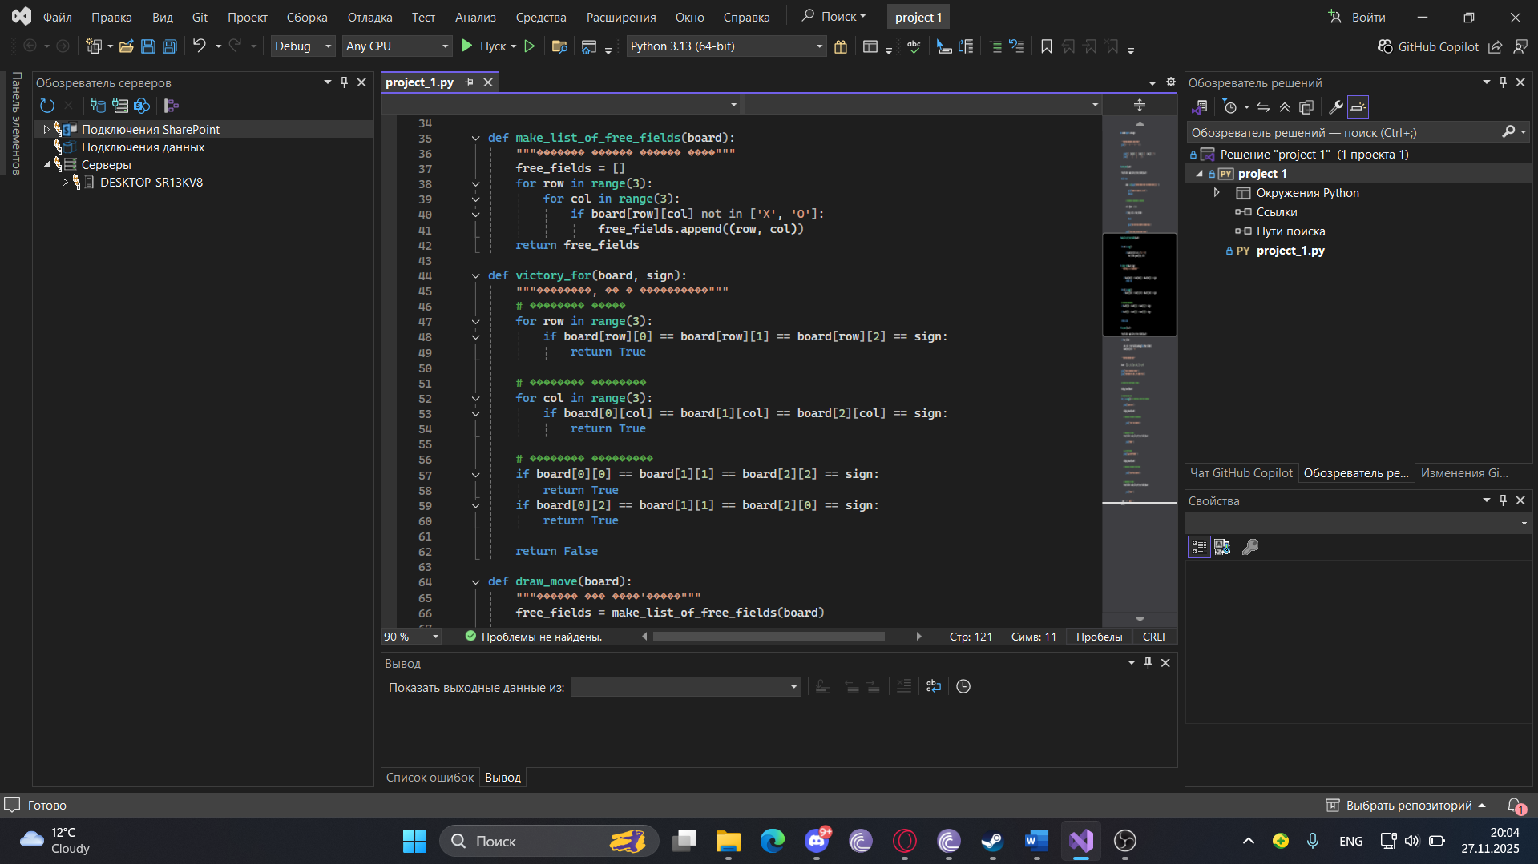
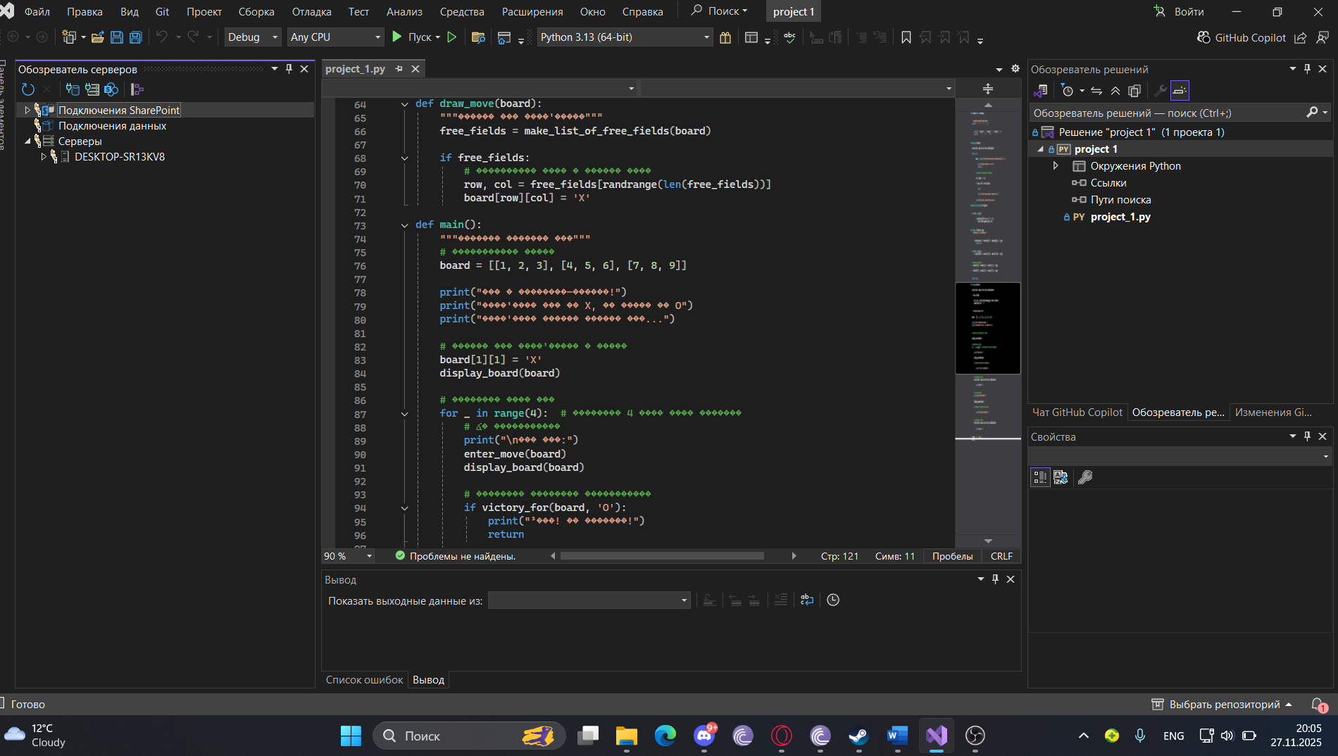
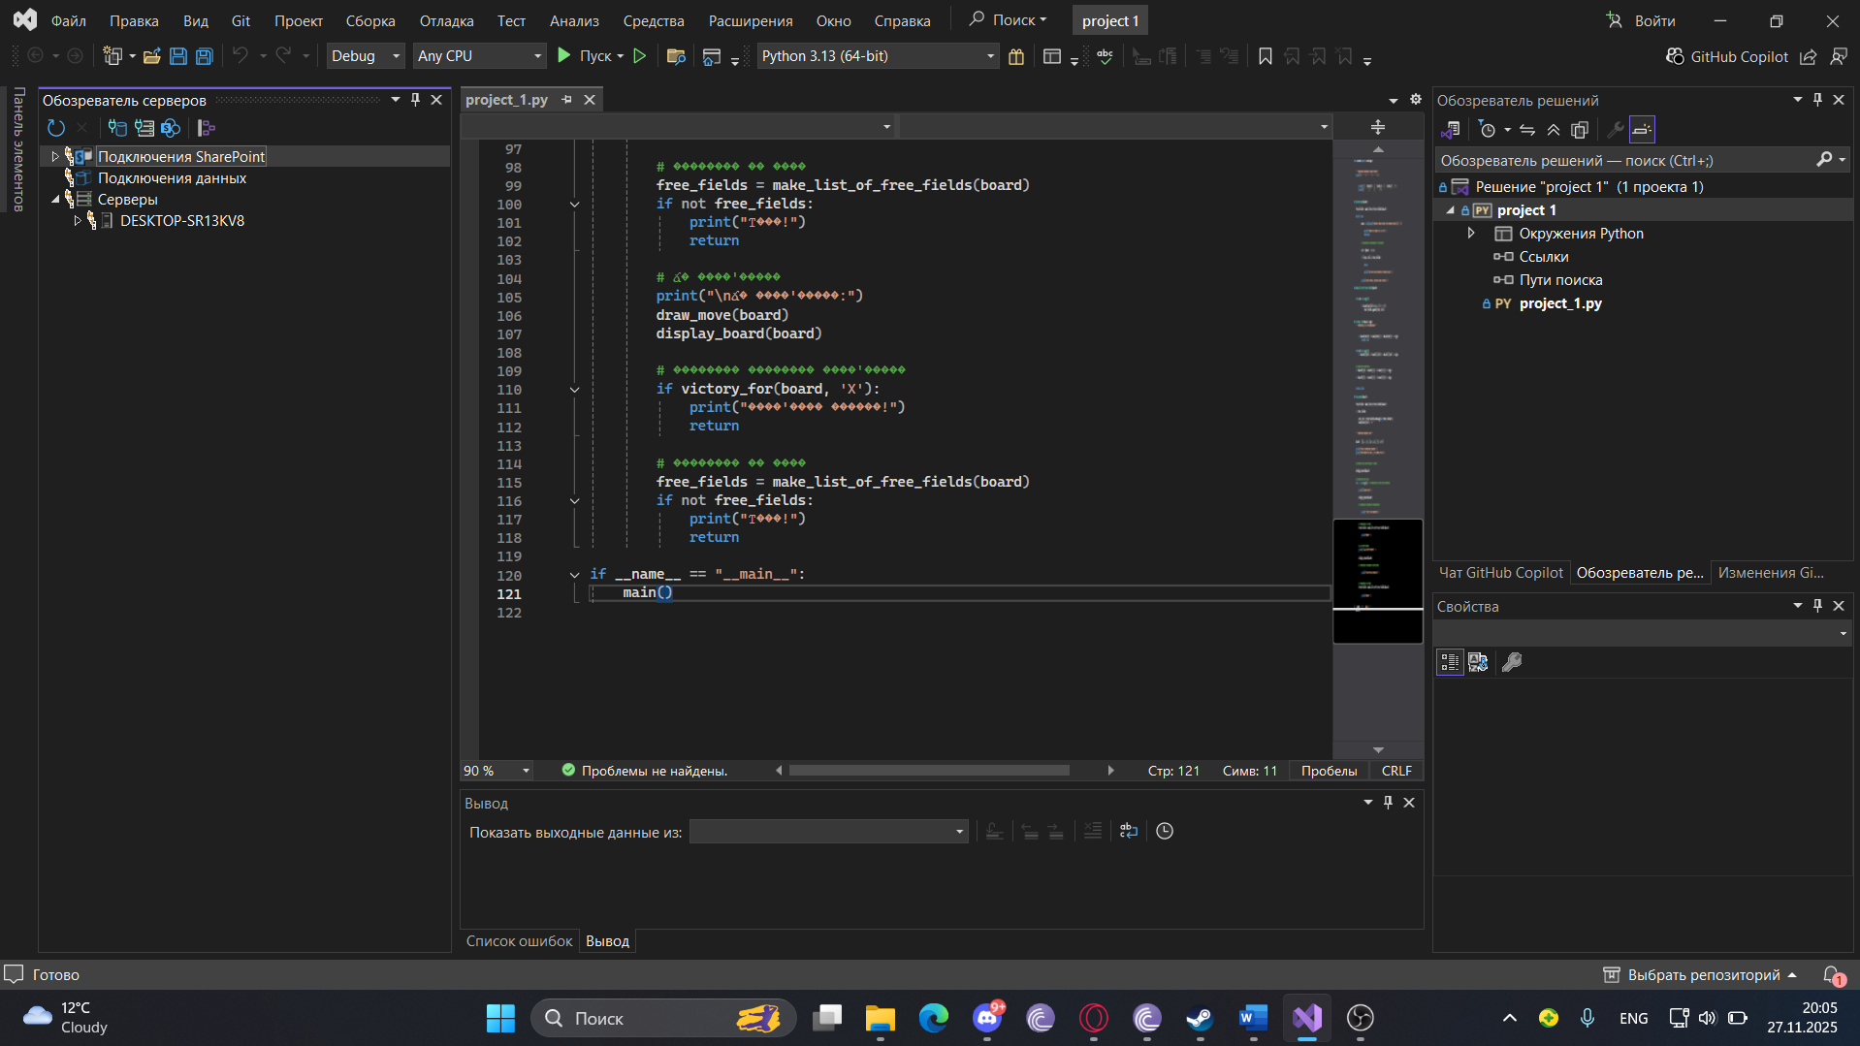
Висновок: Отже ми набули навички у використанні Python для розв’язання складних завдань;інтеграція методів програмування в одну програму, що складається з багатьох різних елементів.

